МІНІСТЕРСТВО ОСВІТИ І НАУКИ УКРАЇНИ

Національний аерокосмічний університет ім. М. Є. Жуковського

«Харківський авіаційний інститут»

факультет програмної інженерії та бізнесу

кафедра інженерії програмного забезпечення

**Лабораторна робота № 6**

з дисципліни « Алгоритми і структури даних »

*назва дисципліни*

на тему: «СОРТУВАННЯ ПРОСТИХ СТРУКТУР ДАНИХ»

Виконав: студент 2 курсу групи № 622п

освітньої програми

121 інженерія програмного забезпечення

(шифр і назва ОП)

Зайченко Ярослав Ігорович

(прізвище й ініціали студента)

Прийняв: канд. техн. наук, доцент на кафедрі 603 Волобуєва Ліна Олексіївна

(посада, науковий ступінь, прізвище й ініціали)

Кількість балів:

Харків – 2023

**Мета роботи** − знайомство з існуючими алгоритмами сортування простих структур даних та виконання програмної реалізації заданого алгоритму.

Постановка задачі

1. Ознайомитися з алгоритмом сортування даних для програмної реалізації алгоритму сортування чисел за варіантом.
2. Записати алгоритм сортування масиву чисел за варіантом двома способами: вербально та у вигляді блок-схеми чи псевдокоду.
3. Задавати кількість елементів масиву чисел, що буде сортуватися, в режимі діалогу.
4. Використовувати при ініціалізації масиву даних генератор випадкових чисел.
5. Реалізувати програму алгоритму сортування масиву чисел. Представити програмну реалізацію алгоритму сортування у вигляді окремого методу (функції) з параметрами.
6. Створити презентацію алгоритму за варіантом.

Зміст звіту

Зміст звіту з лабораторної роботи №6 має включати наступні підрозділи:

1. Запис алгоритму сортування масиву чисел за варіантом двома способами: вербально та у вигляді блок-схеми чи псевдокоду.
2. Приклад, що показує сутність алгоритму сортування чисел з докладним описом на кожному кроці алгоритму.
3. Лістинг програми та екранні форми результатів роботи програми.
4. Презентацію алгоритму за варіантом.
5. Висновки

**Варіант 9** індивідуального завдання до лабораторної роботи 6:

Паралельне сортування Бетчера. Алгоритм M(обміну зі злиттям). (Batcher's Merge-Exchange Sort)

хід роботи

Опис програми:

Мова програмування: С#, операційна система Windows 11 Prо, Версія 23H2, Збірка ОС 22621.1325, процесор: Apple Silicon M1 Pro 3.20 GHz (ядер: 6), компілятор: Microsoft Visual Studio Community 2022 (64-розрядна версія ARM).

Теоретичні відомості

Паралельне сортування Бетчера. Щоб отримати алгоритм обмінного сортування, час роботи якого має порядок, менший за N^2, необхідно підібрати для порівнянь пари несусідніх ключів (Kj, Кі); інакше доведеться виконати стільки операцій обміну записів, скільки інверсій є в початковій перестановці. Середнє число інверсій дорівнює ¼(N^2-N). У 1964 році К. Е. Бетчер відкрив цікавий спосіб програмування послідовності порівнянь, призначеної для пошуку можливих обмінів. Його метод далеко не очевидний. Справді, обґрунтувати його справедливість досить складно, оскільки виконується відносно мало порівнянь.

Схема сортування Бетчера дещо нагадує сортування Шелла, але порівняння виконуються по-новому, а тому ланцюжка операцій обміну записів не виникає. Сортування Бетчера діє, як 8-, 4-, 2- і 1-сортування, але порівняння не перекриваються. Оскільки в алгоритмі, по суті, відбувається злиття пар розсортованих підпослідовностей, його можна назвати обмінним сортуванням зі злиттям.

Вербальний опис алгоритму сортування М (Обмінне сортування зі злиттям)

Записи R1, ... Rn перекомпоновуються в межах того самого простору в пам'яті. Після завершення сортування їхні ключі будуть упорядковані: К1 ≤...≤ КN. Припускається, що N ≥ 2

**M1.** [Початкове встановлення р.] Встановити р 🡨 2t-1, де t = lgN - найменше ціле число, таке, що 2t ≥ N. (Кроки М2-М5 виконуватимуться з р = 2t-1, р = 2t-2, ... , ... , 1.)

**М2.** [Початкове встановлення *q, r, d*.] Встановити q 🡨2t-1, r 🡨 0, d 🡨 р.

**М3.** [Цикл по *i*.] Для всіх *i*, таких, що 0 ≤ *i* ≤ *N - d* і *i* /\ *р* = *r*, виконати крок М4. Потім перейти до кроку М5. (Тут через i /\ р позначено операцію "порозрядне логічне І" над поданнями цілих чисел i і p; усі біти результату дорівнюють 0, окрім тих бітів, для яких у відповідних розрядах i і p знаходяться 1. Так, 13 & 21 = (1101)2 /\ (10101)2 = (00101)2 = (00101)2 = 5. До цього моменту d - непарне кратне р (тобто частка від ділення d на р непарна), а p - ступінь двійки, тож i /\ р нерівно (i + d) /\ р. Звідси випливає, що крок М4 можна виконувати за всіх потрібних значень i в будь-якому порядку або навіть одночасно).

М4. [Порівняння/обмін Ri+1 : Ri+d+1] Якщо Ki+1 > Ki+d+1, поміняти місцями записи Ri+1 і Ri+d+1.

М5. [Цикл по q.] Якщо q != р, встановити d =q - р, q =q/2, r = р і повернутися до кроку М3.

М6. [Цикл по p.] (До цього моменту перестановка К1, К2 ... КN буде p-впорядкована.) Установити р= [p/2]. Якщо р > 0, повернутися до кроку М2.

Translated with DeepL.com (free version)

Опис формату подання список звʼязків (Edge List (EL))

Для подання ґрафа у вигляді списку зв'язків необхідно використовувати кілька різних роздільників, які дозволять зобразити кожний зв'язок у вигляді логічно зв'язаної пари чисел.

Основні елементи формату Edge List включають:

* **Ідентифікатори вершин.** Кожна вершина має свій унікальний ідентифікатор або мітку. Ідентифікатори можуть бути числами, символами або комбінацією обох.
* **Роздільники.** Для визначення пар зв’язків та розділення ідентифікаторів вершин використовуються роздільники. Найпоширенішим роздільником є пробіл, але його можна замінити комою, табуляцією чи іншим символом.
* **Напрямок зв'язку (опціонально).** У деяких випадках може бути важливим вказати напрямок зв'язку між вершинами. Це можна реалізувати додаванням спеціального символу чи індикатора, що вказує на напрямок.

Такий формат дозволяє лаконічно визначити зв'язки між вершинами графа, і його легко читати та редагувати.

Граф

Створимо граф, який буде задовольняти умовам поставленого завдання: не менше 11 вершин, але не більше 20, та кількість зв’язків не більше 50. Створений граф подано на рисунку 1.

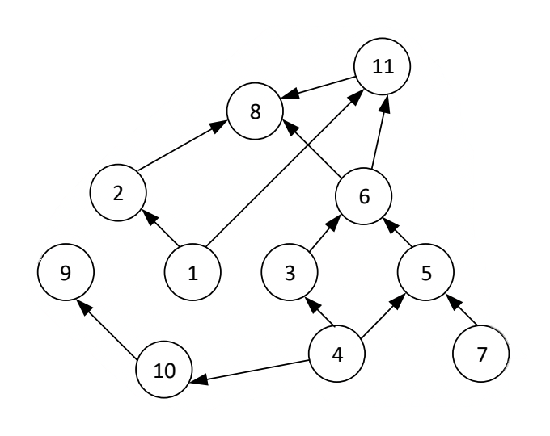

Рисунок 1 – Графічне подання графа

Подання графа у форматі Edge List (EL)

Відповідно до рисунку 1, подання графу у форматі заданого для варіанту 9 записано нижче:

*1 2; 1 11; 2 8; 3 6; 4 3; 4 5; 4 10; 5 6; 6 8; 6 11; 7 5; 10 9; 11 8;*

Опис вхідних і вихідних даних програми:

**Вхідні дані:**

* ushort input – змінна використовується для перевірки введеного числового значення на відповідність заданої в метод області допустимих значень;
* string input_keyboard – приймає введений граф з клавіатури;
* var key – змінна для зчитування натиснутої клавіші. Використовується для відокремлення операцій в консолі за допомогою перевірки натискання клавіші Enter;
* inputFromFile – приймає введений граф з файлу з розширенням *.txt;

**Вихідні дані:**

* Graph graph – структура даних яка зберігає дуги графа в однозв'язному списку та вершини в однозв'язному циклічному списку.
* Edge_LinkedList current – запис поточної дуги переданого в метод графу для виведення на екран;

Опис формату вхідного файлу

Формату вхідного файлу для зчитування текстового файлу в змінну string та наступний запис графу включає наступні характеристики:

* Тип файлу: Текстовий файл (*.txt);
* Кодування: UTF-8;
* Структура файлу: Список зв'язків (Edge List);
* Роздільник вершин: Пробіл
* Роздільник дуг: Крапка з комою(+пробіл);
* Приклад вмісту файлу:

1. 1 2; 1 11; 2 8; 3 6; 4 3;
2. 4 5;4 10;5 6;6 8;6 11;7 5

Проектування необхідних класів і структур.

Vershyna - Представляє вершину графа.

* int inf: Інформаційне поле, яке містить додаткову інформацію про вершину.

public class Vershyna

{

public int inf;

public Vershyna(int value)

}

Edge - Представляє ребро графа.

* Vershyna Start: Початкова вершина ребра.
* Vershyna End: Закінчальна вершина ребра.

public class Edge

{

public Vershyna Start;

public Vershyna End;

public Edge(Vershyna start, Vershyna end)

}

Pid_sp_Vershyny - Представляє вершину графа в однозв'язному підсписку.

* Vershyna inf: Інформаційне поле, яке містить вершину.
* Pid_sp_Vershyny Next: Вказівник на наступний елемент у підсписку.

public class Pid_sp_Vershyny

{

public Vershyna inf;

public Pid_sp_Vershyny Next;

public Pid_sp_Vershyny(Vershyna value)

}

Edge_LinkedList - Представляє ребро графа в однозв'язному списку ребер.

* Edge Data: Ребро, яке міститься в вузлі списку.
* Edge_LinkedList Next: Вказівник на наступний елемент у списку.

public class Edge_LinkedList

{

public Edge Data { get; set; }

public Edge_LinkedList Next { get; set; }

public Edge_LinkedList(Edge data)

}

Graph - Представляє граф.

* Edge_LinkedList Edges: Список ребер графа у вигляді однозв'язного списку.
* Pid_sp_Vershyny Vertices: Циклічний підсписок вершин графа.
* const int MaxEdges: Константа, що визначає максимально допустиму кількість ребер.
* int currentEdgeCount: Лічильник кількості ребер у графі.
* public void AddEdge(Edge edge): Додає ребро до графа, включаючи оновлення списку ребер та підсписку вершин.

public class Graph

{

public Edge_LinkedList Edges { get; private set; }

public Pid_sp_Vershyny Vertices { get; private set; }

private const int MaxEdges = 50;

private int currentEdgeCount;

public void AddEdge(Edge edge)

{

if (currentEdgeCount >= MaxEdges)

throw new Exception($"Кількість зв'язків в графі перевищило максимально допустиму кількість - ({MaxEdges}).");

Edge_LinkedList newEdgeNode = new Edge_LinkedList(edge);

newEdgeNode.Next = Edges;

Edges = newEdgeNode;

Pid_sp_Vershyny newVertexNode = new Pid_sp_Vershyny(edge.Start);

newVertexNode.Next = Vertices;

Vertices = newVertexNode;

currentEdgeCount++;

}

}

Функціональні тести

Введення графу, в якого кількість вершин менша 11. Результат подано на рисунку 2.

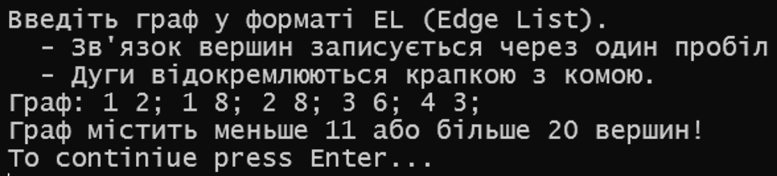

Рисунок 2 – помилка кількості вершин в графі

Введення графа з буквенними символами не перешкоджають роботі програми. Результат на рисунку 3.

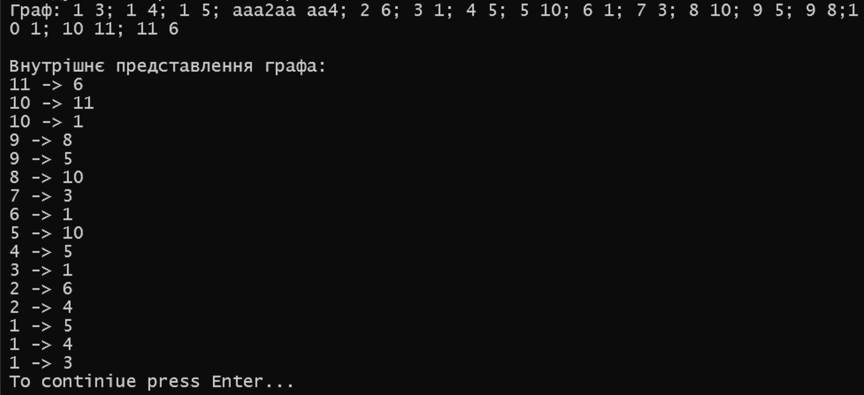

Рисунок 3 – введення букв у граф

При використанні не тих роздільників програма виводить повідомлення в яких елементах була помилка та при перевірці відповідності кількості вершин вивела помилку на перервала виконання. Результат на рисунку 4.

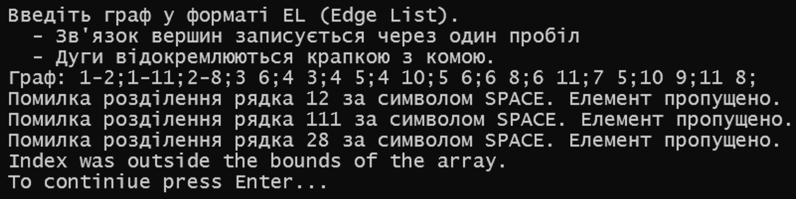

Рисунок 4 – використання неправильного роздільника в графі

Кількість вершин графа більше 20. Результат на рисунку 5

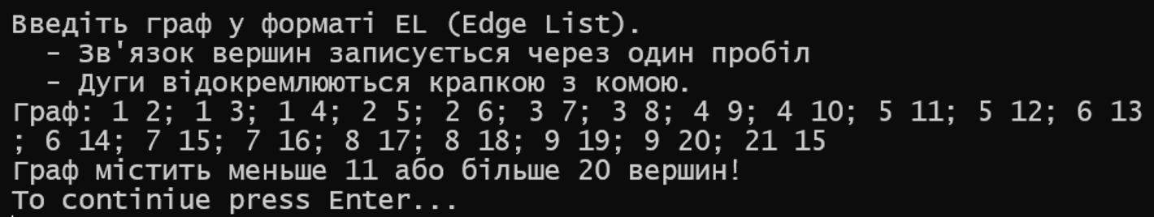

Рисунок 5 – граф з 21 вершиною

За умовою завдання в графі не може бути більше 50 зв’язків. Результат роботи програми на рисунку 6.

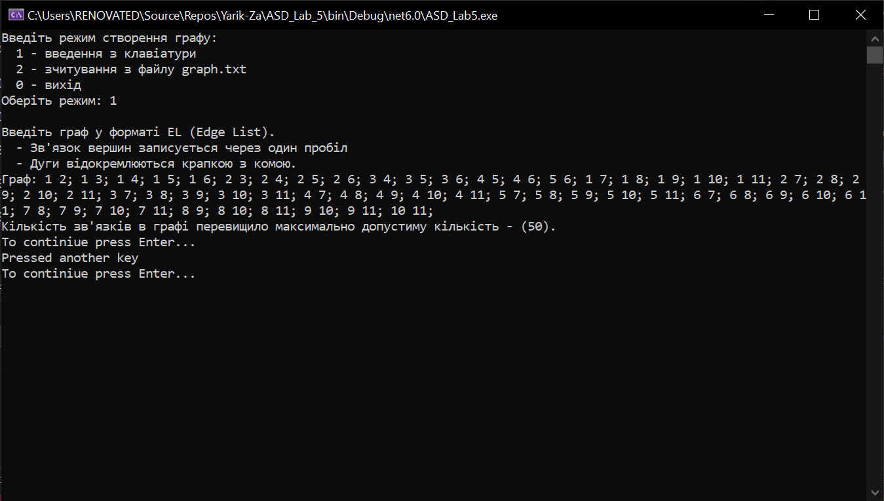

Рисунок 6 – граф з 50 зв’язками

Результати аналогічних тестових випадків але при використанні текстового файлу з внутрішнім поданням графу подано на рисунках 7-12

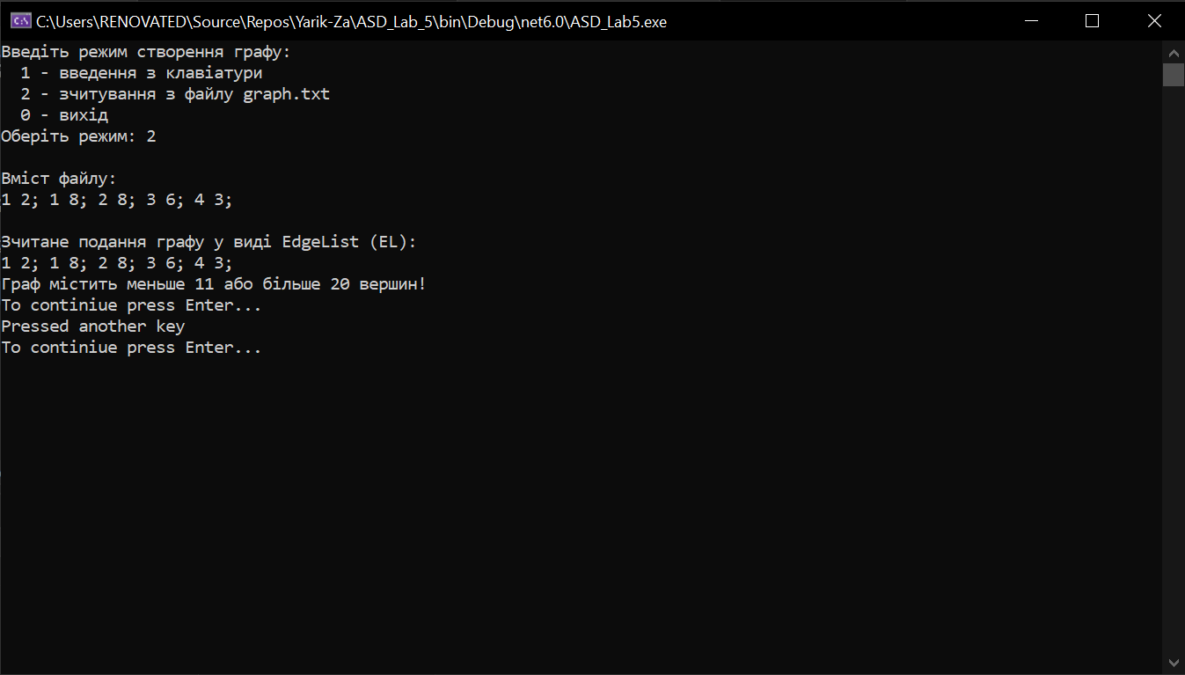

Рисунок 7 – граф з малою кількістю вершин у файлі

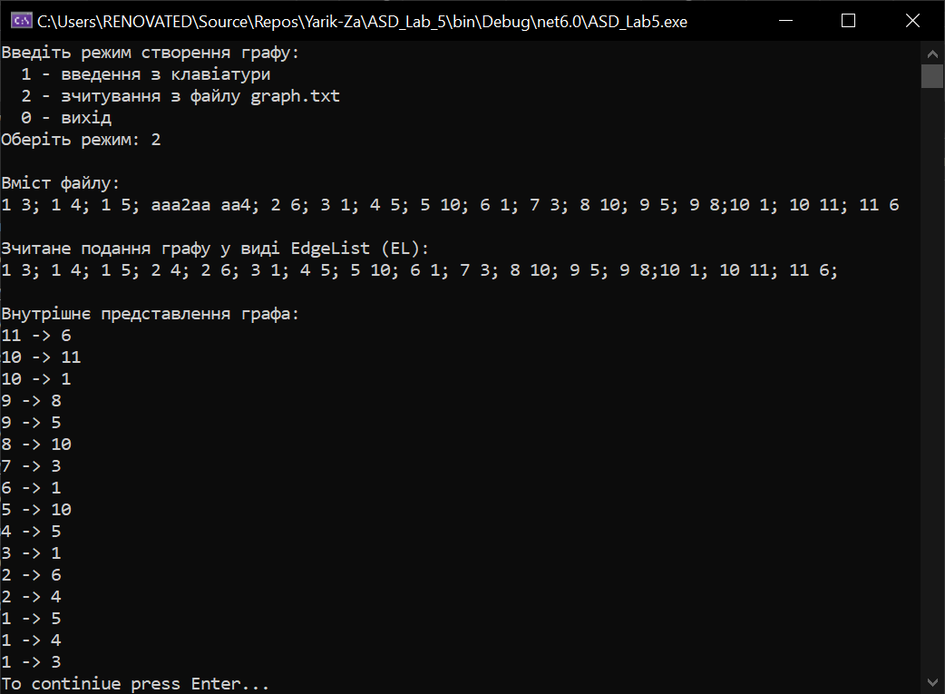

Рисунок 8 – граф з буквенними символами у файлі

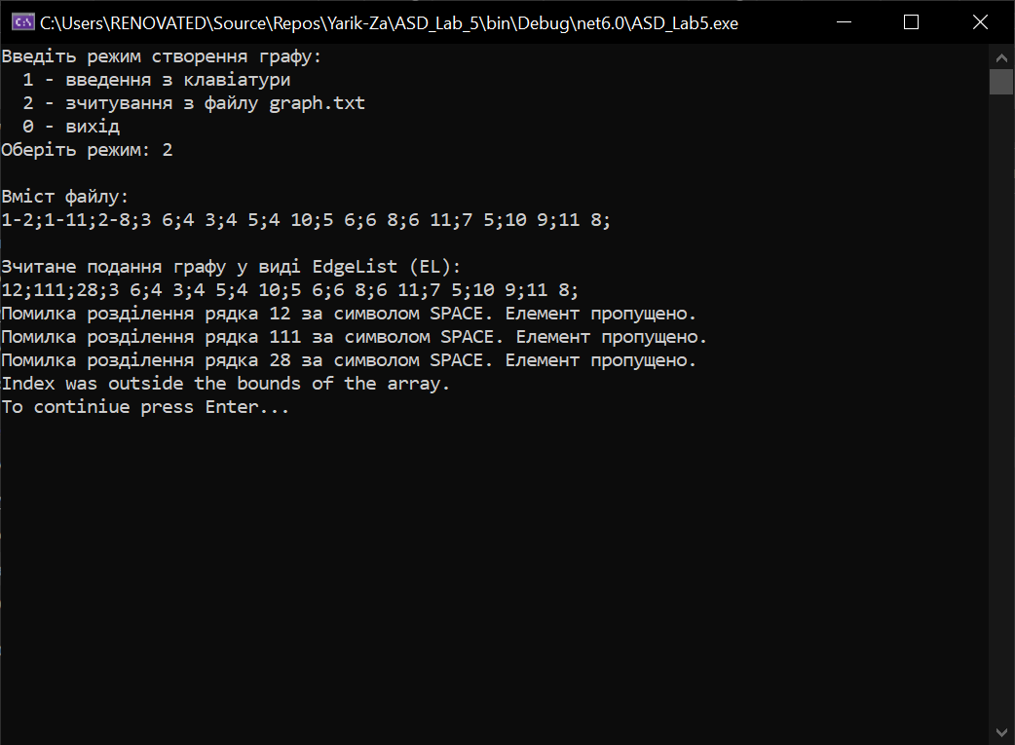

Рисунок 9 – граф з неправильними роздільниками у файлі

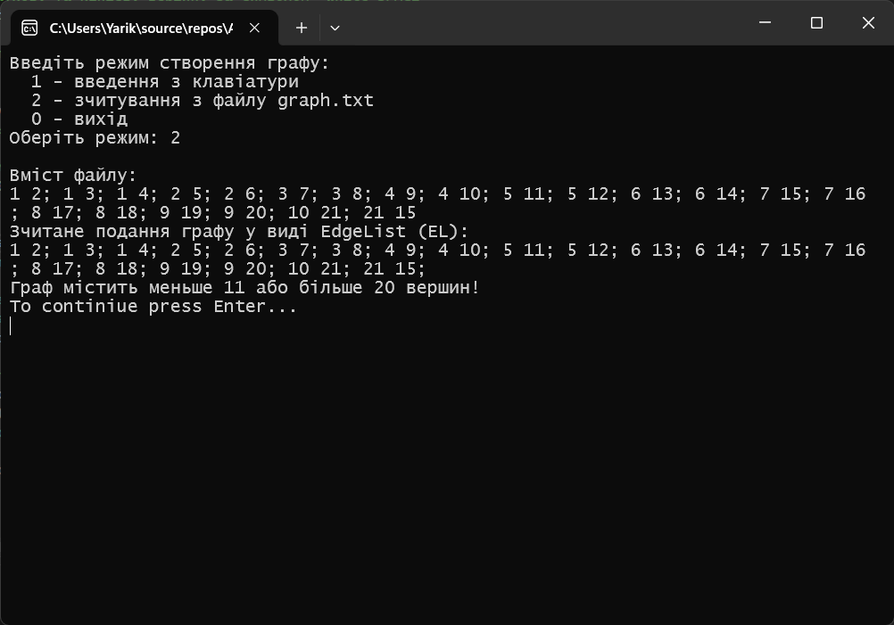

Рисунок 10 – граф з 21 вершиною в файлі

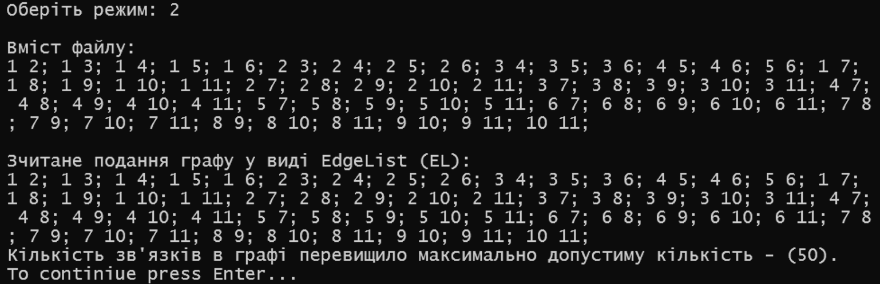

Рисунок 11 – граф з 50 зв’язками в файлі

ВИСНОВОК

У ході виконання лабораторної роботи було розроблено програму для роботи з графами, яка дозволяє вводити граф з клавіатури або зчитувати з текстового файлу, перевіряти кількість вершин та зв'язків згідно з вказаними обмеженнями (вершини ≤ 20, зв'язків ≤ 50) та перетворювати внутрішнє представлення графа.

Програма реалізована на мові програмування C# та використовує об'єктно-орієнтований підхід, використовуючи класи та методи для представлення вершин, зв'язків та самого графа. Для перевірки та обмеження кількості вершин та зв'язків використовуються відповідні умови.

Програма успішно пройшла тестування на різних комбінаціях коректних та некоректних даних. Вона ефективно обробляє введені графи, перевіряє їхню коректність та правильність перетворення внутрішнього представлення.

Завершений додаток має інтерактивний інтерфейс, який дозволяє вводити граф з клавіатури або зчитувати його з файлу, а також виводити внутрішнє представлення графа на екран. Програма забезпечує зручний та надійний інтерфейс для роботи з графами.

Розроблена програма відповідає поставленим завданням, є функціональною та надійною, і готова до подальшого використання у різних сценаріях введення та обробки графів.

*Додаток А*

Машинний лістинг програми

Program.cs:

using System.Text;

namespace ASD_Lab5

{

internal class Program

{

static void Main()

{

// Устанавливаем кодировку консоли на UTF-8

Console.InputEncoding = Encoding.UTF8;

Console.OutputEncoding = Encoding.UTF8;

const string menu = ($"Введіть режим створення графу:\n" +

$" 1 - введення з клавіатури\n" +

$" 2 - зчитування з файлу graph.txt\n" +

$" 0 - вихід\n");

while (true)

{

try

{

switch (Input_range(menu + "Оберіть режим: ", 2, 0))

{

case 0: Environment.Exit(0); break;

case 1:

Graph.currentEdgeCount = 0;

Graph keyboard_graph = new Graph();

Console.Write($"Введіть граф у форматі EL (Edge List).\n - Зв'язок вершин записується через один пробіл\n - Дуги відокремлюються крапкою з комою.\nГраф: ");

string input_keyboard = Console.ReadLine();

string[] graph_edges = ParseGraph(input_keyboard);

BuildGraph(keyboard_graph, graph_edges);

// Виведення внутрішнього представлення графа

PrintGraph(keyboard_graph);

break;

case 2:

Graph.currentEdgeCount = 0;

Graph file_graph = new Graph();

// зчитати граф з файлу

string inputFromFile = File.ReadAllText("graph.txt");

Console.WriteLine("Вміст файлу:\n" + inputFromFile);

string[] graph_edges_file = ParseGraph(inputFromFile);

Console.WriteLine("Зчитане подання графу у виді EdgeList (EL):\n" + ToString(graph_edges_file));

BuildGraph(file_graph, graph_edges_file);

// Виведення внутрішнього представлення графа

PrintGraph(file_graph);

break;

}

PressEnter();

Console.Clear();

}

catch (Exception ex) { Console.WriteLine(ex.Message); PressEnter(); }

}

}

public static string ToString(string[] vector)

{

string res = null;

foreach (var el in vector)

res += el + ";";

return res;

}

static string[] ParseGraph(string input_EL)

{

// Перевірка на порожній ввід

if (string.IsNullOrWhiteSpace(input_EL))

throw new Exception("Неправильний ввід.");

string parced_input = null;

foreach (var symb in input_EL)

if (char.IsDigit(symb) || symb == ';' || symb == ' ')

parced_input += symb;

// Розділення вводу на ребра за символом ';'

string[] edges = parced_input.Split(';', StringSplitOptions.RemoveEmptyEntries);

return edges;

}

static void BuildGraph(Graph graph, string[] edges)

{

foreach (string edgeStr in edges)

{

// Перевірка на порожній рядок

if (string.IsNullOrWhiteSpace(edgeStr))

throw new Exception("Пустий рядок");

string edgeStr_Trim = edgeStr.Trim();

// Розділення ребра на початкову та кінцеву вершину за символом 'White_SPACE'

string[] vertices = edgeStr_Trim.Split(' ');

// Перевірка на правильність розділення ребра

if (vertices.Length != 2)

{

Console.WriteLine($"Помилка розділення рядка {edgeStr} за символом SPACE. Елемент пропущено.");

continue; // Пропустить некорректное ребро

}

// Перетворення рядків у числа

if (int.TryParse(vertices[0], out int startValue) && int.TryParse(vertices[1], out int endValue))

{

if (!CountOfVersh(edges))

throw new Exception("Граф містить меньше 11 або більше 20 вершин!");

Vershyna start = new Vershyna(startValue);

Vershyna end = new Vershyna(endValue);

Edge edge = new Edge(start, end);

// Додавання ребра до графа

if (Graph.currentEdgeCount <= 50)

graph.AddEdge(edge);

else throw new Exception("Граф має більше 50 зв'язків!");

}

else Console.WriteLine($"Помилка перетворення рядка {vertices[0]} або {vertices[1]} в число. Рядок пропущено");

}

}

//static bool CountOfVersh(string[] edges)

//{

// bool res = false;

// foreach (string el in edges)

// {

// string trimmedEl = el.Trim();

// string[] temp = trimmedEl.Split(' ');

// if (Convert.ToInt32(temp[1]) >= 11 && Convert.ToInt32(temp[0]) <= 20)

// res = true;

// }

// return res;

//}

static bool CountOfVersh(string[] edges)

{

bool res = false;

foreach (string el in edges)

{

string trimmedEl = el.Trim();

string[] temp = trimmedEl.Split(' ', StringSplitOptions.RemoveEmptyEntries);

// Перевірка, чи вершини знаходяться в межах від 1 до 20

if (Convert.ToInt32(temp[0]) < 1 || Convert.ToInt32(temp[0]) > 20 ||

Convert.ToInt32(temp[1]) < 1 || Convert.ToInt32(temp[1]) > 20)

{

res = false;

}

// Перевірка, чи кількість вершин у ребрах знаходиться в інтервалі від 11 до 20

if (Convert.ToInt32(temp[0]) >= 11 || Convert.ToInt32(temp[1]) >= 11 ||

Convert.ToInt32(temp[0]) <= 20 || Convert.ToInt32(temp[1]) <= 20)

{

res = true;

}

}

return res;

}

static void PrintGraph(Graph graph)

{

Console.WriteLine("\nВнутрішнє представлення графа:");

Edge_LinkedList current = graph.Edges;

while (current != null)

{

Console.WriteLine($"{current.Data.Start.inf} -> {current.Data.End.inf}");

current = current.Next;

}

}

public static void PressEnter()

{

while (true)

{

Console.WriteLine("To continiue press Enter...");

var key = Console.ReadKey(intercept: true);

if (key.Key == ConsoleKey.Enter)

{

Console.Clear();

break; // Выход из цикла, если нажата клавиша Enter

}

else Console.WriteLine("Pressed another key");

}

}

public static ushort Input_range(string text, ushort up_range, ushort down_range)

{

while (true)

{

ushort input;

try

{

Console.Write(text);

input = Byte.Parse(Console.ReadLine());

if (input > up_range || input < down_range)

throw new Exception($"Value should be in range {down_range}-{up_range}.");

}

catch (Exception ex)

{

Console.WriteLine($"{ex.Message}");

continue;

}

Console.WriteLine();

return input;

}

}

}

}

*Додаток Б*

Машинний лістинг створеного класу

**Graph.cs**

namespace ASD_Lab5

{

public class Vershyna

{

public int inf;

public Vershyna(int value)

{

inf = value;

}

}

// Клас, що представляє ребро графа

public class Edge

{

public Vershyna Start;

public Vershyna End;

public Edge(Vershyna start, Vershyna end)

{

Start = start;

End = end;

}

}

// Клас, що представляє однозв'язний підсписок вершин графа

public class Pid_sp_Vershyny

{

public Vershyna inf;

public Pid_sp_Vershyny Next;

public Pid_sp_Vershyny(Vershyna value)

{

inf = value;

Next = null;

}

}

// Клас, що представляє однозв'язний список ребер графа

public class Edge_LinkedList

{

public Edge Data { get; set; }

public Edge_LinkedList Next { get; set; }

public Edge_LinkedList(Edge data)

{

Data = data;

Next = null;

}

}

// Клас, що представляє граф

public class Graph

{

public Edge_LinkedList Edges { get; private set; }

public Pid_sp_Vershyny Vertices { get; private set; }

// Максимальна допустима кількість зв'язків

private const int MaxEdges = 50;

// лічильник кількість зв'язків

public static int currentEdgeCount;

// Додавання ребра до графа

public void AddEdge(Edge edge)

{

// Проверка на превышение максимального количества связей

if (currentEdgeCount >= MaxEdges)

throw new Exception($"Кількість зв'язків в графі перевищило максимально допустиму кількість - ({MaxEdges}).");

Edge_LinkedList newEdgeNode = new Edge_LinkedList(edge);

newEdgeNode.Next = Edges;

Edges = newEdgeNode;

// Додавання вершини до циклічного підсписку

Pid_sp_Vershyny newVertexNode = new Pid_sp_Vershyny(edge.Start);

newVertexNode.Next = Vertices;

Vertices = newVertexNode;

currentEdgeCount++;

}

}

}